Station 4A - „Die römische Familie - Hausgemeinschaft und Arbeitsplatz“
- Lies den Text D1 und markiere dir alle Informationen, die du über die römische Familie erfährst.
1

D1 Die römische Familie
Als kleinster Baustein der römischen Gesellschaft galt die Familie. Dazu zählten im alten Rom alle Personen, die in einem Haus oder Hof lebten und auch arbeiteten. Neben dem
5 Vater, der Mutter und den Kindern gehörten auch die Sklavinnen und Sklaven der Familie an. Auch Bürgerinnen und Bürger, die zwar rechtlich frei, aber wirtschaftlich von der Familie abhängig waren, gehörten dazu, sodass die Familie auch
10 als Wirtschaftseinheit zu betrachten war.
Der Vater war das Oberhaupt der Familie und konnte nach römischem Recht als Richter über die Familienmitglieder, so auch über deren Leben und Tod entscheiden. Die Mutter war
15 vorwiegend für den Haushalt zuständig, sowie für die Erziehung der Kinder und die Aufsicht der Sklavinnen und Sklaven. Seit der Kaiserzeit konnte sie aber auch eigenes Vermögen erwerben und besitzen.

20
Die Mädchen wurden sehr früh verheiratet, meist im Alter von 12 bis 17 Jahren. Die Jungen galten ab dem 16. Lebensjahr als volljährig, wofür sie im Rahmen einer Feier den
25 Haarschnitt der Männer bekamen und mit der Toga (= gewickeltes Gewand der Römer) eingekleidet wurden.
Die zur Familie gehörenden Sklavinnen und Sklaven waren laut dem Recht der Römer
30 Eigentum des Hausherrn, der sie behandeln, verkaufen und bestrafen konnte, wie er wollte. Sie hatten also keine eigenen Rechte. Die Sklaven konnten für alle Tätigkeiten eingesetzt werden. Je nach Fähigkeiten und Ermessen des
35 Herrn mussten sie mehr oder weniger harte Arbeiten verrichten. Am schwersten hatten es die Sklaven in den Bergwerken. Auch bei Arbeiten in der Küche oder in der Landwirtschaft mussten sie helfen. Weniger schwer hatten es
40 diejenigen, die als Lehrer, zur Kinderbetreuung oder als Ärzte eingesetzt wurden.

CC0

Abb. 2 - Ein Sklave bringt seinem Herrn eine Tafel zum Schreiben, Giovanni Dall'Orto, gemeinfrei

Abb. 3 - Römischer Soldat führt Kriegsgefangene (Sklaven) in Ketten, Jun, CC BY-SA 2.0

Abb. 4 - Gladiatorenkampf gegen Bären, BS Thurner Hof, CC BY-SA 3.0

- Vervollständige anhand deiner markierten Textstellen sowie den Bildern die Mindmap zum Thema „Die römische Familie“.
Mindmap
Eine Mindmap ist eine Darstellungsform, bei der Wörter, Konzepte oder allgemeine Informationen um ein zentral stehendes Thema platziert werden. Dabei stehen in den Kästchen jeweils Schlagworte, von denen weitere Untergliederungen ausgehen.

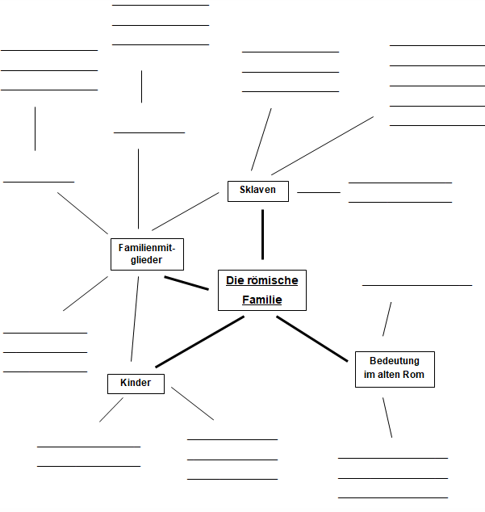
Verfasse mit einem Partner/einer Partnerin einen Dialog zwischen dem Familienvater und einem Sklaven der Familie zur damaligen Zeit. (mind. 4 Redeanteile pro Person)
2
Geht dabei insbesondere auf die Rechte und Pﬂichten des Sklaven sowie auf die Beziehung zwischen Hausherr und Sklave ein. (PA)

Vergleiche das familiäre Zusammenleben römischer Familien mit heutigen Familien anhand der vorgegebenen Kriterien.
3
römische Familie Vergleichskriterium heutige Familien
Familienmitglieder
Rechte und Aufgaben der einzelnen Familienmitglieder
Entwicklung und Erwachsenwerden der Kinder

Station 4B - „Die römische Familie - Hausgemeinschaft und Arbeitsplatz“
  - Lies den Text D1 und markiere dir alle Informationen, die du über die römische Familie erfährst.
1

D1 Die römische Familie
Als kleinster Baustein der römischen Gesellschaft galt die Familie. Dazu zählten im alten Rom alle Personen, die in einem Haus oder Hof lebten und auch arbeiteten. Neben dem
5 Vater, der Mutter und den Kindern gehörten auch die Sklavinnen und Sklaven der Familie an. Auch Bürgerinnen und Bürger, die zwar rechtlich frei, aber wirtschaftlich von der Familie abhängig waren, gehörten dazu, sodass die Familie auch
10 als Wirtschaftseinheit zu betrachten war.
Der Vater war das Oberhaupt der Familie und konnte nach römischem Recht als Richter über die Familienmitglieder, so auch über deren Leben und Tod entscheiden. Die Mutter war
15 vorwiegend für den Haushalt zuständig, sowie für die Erziehung der Kinder und die Aufsicht der Sklavinnen und Sklaven. Seit der Kaiserzeit konnte sie aber auch eigenes Vermögen erwerben und besitzen.
20
Die Mädchen wurden sehr früh verheiratet, meist im Alter von 12 bis 17 Jahren. Die Jungen galten ab dem 16. Lebensjahr als volljährig, wofür sie im Rahmen einer Feier den
25 Haarschnitt der Männer bekamen und mit der Toga (= gewickeltes Gewand der Römer) eingekleidet wurden.
Die zur Familie gehörenden Sklavinnen und Sklaven waren laut dem Recht der Römer
30 Eigentum des Hausherrn, der sie behandeln, verkaufen und bestrafen konnte, wie er wollte. Sie hatten also keine eigenen Rechte. Die Sklaven konnten für alle Tätigkeiten eingesetzt werden. Je nach Fähigkeiten und Ermessen des
35 Herrn mussten sie mehr oder weniger harte Arbeiten verrichten. Am schwersten hatten es die Sklaven in den Bergwerken. Auch bei Arbeiten in der Küche oder in der Landwirtschaft mussten sie helfen. Weniger schwer hatten es
40 diejenigen, die als Lehrer, zur Kinderbetreuung oder als Ärzte eingesetzt wurden.

CC0

Abb. 2 - Ein Sklave bringt seinem Herrn eine Tafel zum Schreiben, Giovanni Dall'Orto, gemeinfrei

Abb. 3 - Römischer Soldat führt Kriegsgefangene (Sklaven) in Ketten, Jun, CC BY-SA 2.0

Abb. 4 - Gladiatorenkampf gegen Bären, BS Thurner Hof, CC BY-SA 3.0

  - Vervollständige anhand deiner markierten Textstellen sowie den Bildern die Mindmap zum Thema „Die römische Familie“.
Mindmap
Eine Mindmap ist eine Darstellungsform, bei der Wörter, Konzepte oder allgemeine Informationen um ein zentral stehendes Thema platziert werden. Dabei stehen in den Kästchen jeweils Schlagworte, von denen weitere Untergliederungen ausgehen.

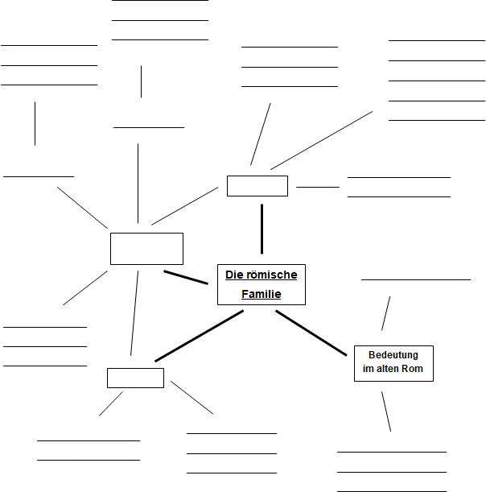
Verfasse mit einem Partner/einer Partnerin auf einem separaten Blatt einen Dialog zwischen dem Familienvater und einem Sklaven der Familie zur damaligen Zeit. (mind. 4 Redeanteile pro Person) Geht dabei insbesondere auf die Rechte und Pﬂichten des Sklaven sowie auf die Beziehung zwischen Hausherr und Sklave ein. (PA)
2

Vergleiche das familiäre Zusammenleben römischer Familien mit heutigen Familien anhand von drei selbst gewählten Kriterien.
3
römische Familie Vergleichskriterium heutige Familie

Station 4A - „Die römische Familie - Hausgemeinschaft und Arbeitsplatz“ (Erwartungsbild)
    - Lies den Text D1 und markiere dir alle Informationen, die du über die römische Familie erfährst.
1

D1 Die römische Familie
Als kleinster Baustein der römischen Gesellschaft galt die Familie. Dazu zählten im alten Rom alle Personen, die in einem Haus oder Hof lebten und auch arbeiteten. Neben dem
5 Vater, der Mutter und den Kindern gehörten auch die Sklavinnen und Sklaven der Familie an. Auch Bürgerinnen und Bürger, die zwar rechtlich frei, aber wirtschaftlich von der Familie abhängig waren, gehörten dazu, sodass die Familie auch
10 als Wirtschaftseinheit zu betrachten war. Der Vater war das Oberhaupt der Familie und konnte nach römischem Recht als Richter über die Familienmitglieder, so auch über deren Leben und Tod entscheiden. Die Mutter war
15 vorwiegend für den Haushalt zuständig, sowie für die Erziehung der Kinder und die Aufsicht der Sklavinnen und Sklaven. Seit der Kaiserzeit konnte sie aber auch eigenes Vermögen erwerben und besitzen. Die Mädchen wurden

20
sehr früh verheiratet, meist im Alter von 12 bis
17 Jahren. Die Jungen galten ab dem 16. Lebensjahr als volljährig, wofür sie im Rahmen einer Feier den Haarschnitt der Männer
25 bekamen und mit der Toga (= gewickeltes Gewand der Römer) eingekleidet wurden. Die zur Familie gehörenden Sklavinnen und Sklaven waren laut dem Recht der Römer Eigentum des Hausherrn, der sie behandeln, verkaufen und
30 bestrafen konnte, wie er wollte. Sie hatten also keine eigenen Rechte. Die Sklaven konnten für alle Tätigkeiten eingesetzt werden. Je nach Fähigkeiten und Ermessen des Herrn mussten sie mehr oder weniger harte Arbeiten verrichten.
35 Am schwersten hatten es die Sklaven in den Bergwerken. Auch bei Arbeiten in der Küche oder in der Landwirtschaft mussten sie helfen. Weniger schwer hatten es diejenigen, die als Lehrer, zur Kinderbetreuung oder als Ärzte
40 eingesetzt wurden.

CC0

Abb. 2 - Ein Sklave bringt seinem Herrn eine Tafel zum Schreiben, Giovanni Dall'Orto, gemeinfrei

Abb. 3 - Römischer Soldat führt Kriegsgefangene (Sklaven) in Ketten, Jun, CC BY-SA 2.0

Abb. 4 - Gladiatorenkampf gegen Bären, BS Thurner Hof, CC BY-SA 3.0

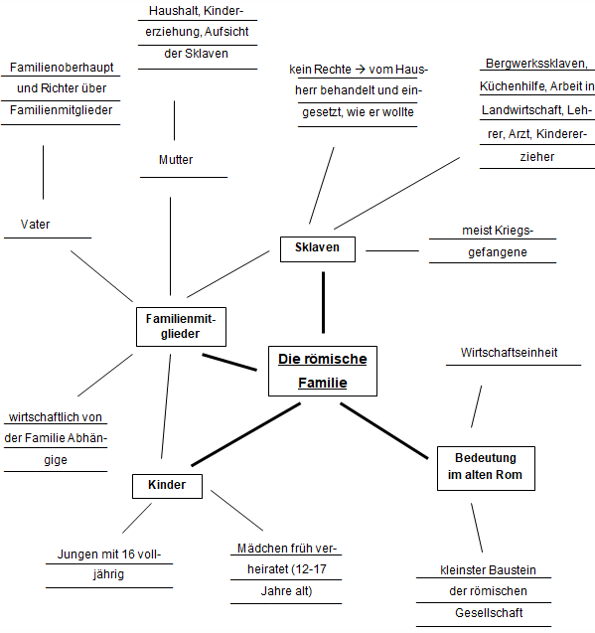
    - Vervollständige anhand deiner markierten Textstellen sowie den Bildern die Mindmap zum Thema „Die römische Familie“.
Mindmap
Eine Mindmap ist eine Darstellungsform, bei der Wörter, Konzepte oder allgemeine Informationen um ein zentral stehendes Thema platziert werden. Dabei stehen in den Kästchen jeweils Schlagworte, von denen weitere Untergliederungen ausgehen.

Verfasse mit einem Partner/einer Partnerin einen Dialog zwischen dem Familienvater und einem Sklaven der Familie zur damaligen Zeit. (mind. 4 Redeanteile pro Person)
2
Geht dabei insbesondere auf die Rechte und Pﬂichten des Sklaven sowie auf die Beziehung zwischen Hausherr und Sklave ein. (PA)

Sklave: schildert seine Sorgen, beschwert sich über harte Arbeit, formuliert Wünsche,… Vater: betont seine starke Position und weist Sklave auf seine nichtvorhanden Rechte hin oder
Sklave: in besseren Position/mit leichteren Arbeit (Arzt,Lehrer) unterhält sich über seine nächsten Tätigkeiten/Arbeiten mit dem Vater und beraten sich über weiteres Vorgehen
Vater: begegnet Sklave respektvoll

Vergleiche das familiäre Zusammenleben römischer Familien mit heutigen Familien anhand der vorgegebenen Kriterien.
3
römische Familie Vergleichskriterium heutige Familien
Vater, Mutter, Kinder, Sklaven, wirtschaftlich Abhängige  (= große Familie) | Familienmitglieder | Vater, Mutter, Kinder (= eher kleine Familie)
Mutter: Haushalt, Kindererziehung  Vater: Familienoberhaupt, triﬀt Entscheidungen alleine | Rechte und Aufgaben der einzelnen Familienmitglieder | Mutter: Haushalt, Kindererziehung, Hausaufgabenhilfe, Einkaufen, Arbeiten gehen  Vater: Arbeiten gehen, Kindererziehung, Hilfe im Haushalt  Vater und Mutter gleichberechtigt
Jungen: mit 16 volljährig Mädchen: jung verheiratet | Entwicklung und Erwachsenwerden der Kinder | Mädchen und Jungen ab 18 volljährig  Mädchen: heiraten in der Regel erst mit Mitte/Ende 20

Station 4B - „Die römische Familie - Hausgemeinschaft und Arbeitsplatz“
      - Lies den Text D1 und markiere dir alle Informationen, die du über die römische Familie erfährst.
1

D1 Die römische Familie
Als kleinster Baustein der römischen Gesellschaft galt die Familie. Dazu zählten im alten Rom alle Personen, die in einem Haus oder Hof lebten und auch arbeiteten. Neben dem
5 Vater, der Mutter und den Kindern gehörten auch die Sklavinnen und Sklaven der Familie an. Auch Bürgerinnen und Bürger, die zwar rechtlich frei, aber wirtschaftlich von der Familie abhängig waren, gehörten dazu, sodass die Familie auch
10 als Wirtschaftseinheit zu betrachten war. Der Vater war das Oberhaupt der Familie und konnte nach römischem Recht als Richter über die Familienmitglieder, so auch über deren Leben und Tod entscheiden. Die Mutter war
15 vorwiegend für den Haushalt zuständig, sowie für die Erziehung der Kinder und die Aufsicht der Sklavinnen und Sklaven. Seit der Kaiserzeit konnte sie aber auch eigenes Vermögen erwerben und besitzen. Die Mädchen wurden
20
sehr früh verheiratet, meist im Alter von 12 bis
17 Jahren. Die Jungen galten ab dem 16. Lebensjahr als volljährig, wofür sie im Rahmen einer Feier den Haarschnitt der Männer
25 bekamen und mit der Toga (= gewickeltes Gewand der Römer) eingekleidet wurden. Die zur Familie gehörenden Sklavinnen und Sklaven waren laut dem Recht der Römer Eigentum des Hausherrn, der sie behandeln, verkaufen und
30 bestrafen konnte, wie er wollte. Sie hatten also keine eigenen Rechte. Die Sklaven konnten für alle Tätigkeiten eingesetzt werden. Je nach Fähigkeiten und Ermessen des Herrn mussten sie mehr oder weniger harte Arbeiten verrichten.
35 Am schwersten hatten es die Sklaven in den Bergwerken. Auch bei Arbeiten in der Küche oder in der Landwirtschaft mussten sie helfen. Weniger schwer hatten es diejenigen, die als Lehrer, zur Kinderbetreuung oder als Ärzte
40 eingesetzt wurden.

CC0

Abb. 2 - Ein Sklave bringt seinem Herrn eine Tafel zum Schreiben, Giovanni Dall'Orto, gemeinfrei

Abb. 3 - Römischer Soldat führt Kriegsgefangene (Sklaven) in Ketten, Jun, CC BY-SA 2.0

Abb. 4 - Gladiatorenkampf gegen Bären, BS Thurner Hof, CC BY-SA 3.0

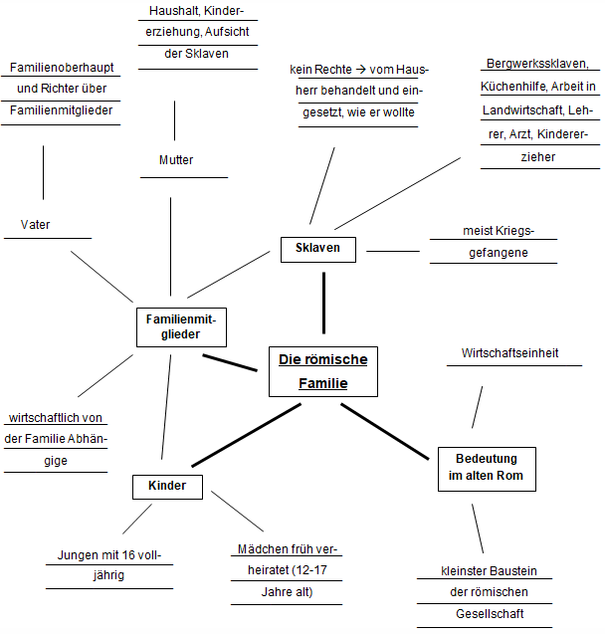
      - Vervollständige anhand deiner markierten Textstellen sowie den Bildern die Mindmap zum Thema „Die römische Familie“.
Mindmap
Eine Mindmap ist eine Darstellungsform, bei der Wörter, Konzepte oder allgemeine Informationen um ein zentral stehendes Thema platziert werden. Dabei stehen in den Kästchen jeweils Schlagworte, von denen weitere Untergliederungen ausgehen.

Verfasse mit einem Partner/einer Partnerin auf einem separaten Blatt einen Dialog zwischen dem Familienvater und einem Sklaven der Familie zur damaligen Zeit. (mind. 4 Redeanteile pro Person) Geht dabei insbesondere auf die Rechte und Pﬂichten des Sklaven sowie auf die Beziehung zwischen Hausherr und Sklave ein. (PA)
2

Sklave: schildert seine Sorgen, beschwert sich über harte Arbeit, formuliert Wünsche,… Vater: betont seine starke Position und weist Sklave auf seine nichtvorhanden Rechte hin oder
Sklave: in besseren Position/mit leichteren Arbeit (Arzt,Lehrer) unterhält sich über seine nächsten Tätigkeiten/Arbeiten mit dem Vater und beraten sich über weiteres Vorgehen
Vater: begegnet Sklave respektvoll

Vergleiche das familiäre Zusammenleben römischer Familien mit heutigen Familien anhand von drei selbst gewählten Kriterien.
3
römische Familie Vergleichskriterium heutige Familie
Vater, Mutter, Kinder, Sklaven, wirtschaftlich Abhängige  (= große Familie) | Familienmitglieder | Vater, Mutter, Kinder (= eher kleine Familie)
Mutter: Haushalt, Kindererziehung  Vater: Familienoberhaupt, triﬀt Entscheidungen alleine | Rechte und Aufgaben der einzelnen Familienmitglieder | Mutter: Haushalt, Kindererziehung, Hausaufgabenhilfe, Einkaufen, Arbeiten gehen  Vater: Arbeiten gehen, Kindererziehung, Hilfe im Haushalt  Vater und Mutter gleichberechtigt
Jungen: mit 16 volljährig Mädchen: jung verheiratet | Entwicklung und Erwachsenwerden der Kinder | Mädchen und Jungen ab 18 volljährig  Mädchen: heiraten in der Regel erst mit Mitte/Ende 20

